

**Об утверждении регламентов государственных услуг в сфере недропользования**

***Утративший силу***

Постановление акимата Южно-Казахстанской области от 17 сентября 2015 года № 282. Зарегистрировано Департаментом юстиции Южно-Казахстанской области 6 октября 2015 года № 3352. Утратило силу постановлением акимата Туркестанской области от 30 июня 2020 года № 142

      Сноска. Утратило силу постановлением акимата Туркестанской области от 30.06.2020 № 142 (вводится в действие по истечении десяти календарных дней после дня его первого официального опубликования).

      В соответствии с пунктами 1 и 3 статьи 16 Закона Республики Казахстан от 15 апреля 2013 года "О государственных услугах", акимат Южно-Казахстанской области **ПОСТАНОВЛЯЕТ:**

      1. Утвердить:

      1) регламент государственной услуги "Выдача заключения об отсутствии или малозначительности полезных ископаемых в недрах под участком предстоящей застройки" согласно приложению 1 к настоящему постановлению;

      2) регламент государственной услуги "Выдача разрешения на застройку площадей залегания полезных ископаемых, а также размещение в местах их залегания подземных сооружений" согласно приложению 2 к настоящему постановлению;

      3) регламент государственной услуги "Заключение, регистрация и хранение контрактов на разведку, добычу общераспространенных полезных ископаемых" согласно приложению 3 к настоящему постановлению;

      4) исключен постановлением акимата Южно-Казахстанской области от 16.05.2016 № 129 (вводится в действие по истечении десяти календарных дней после дня его первого официального опубликования).

      5) регламент государственной услуги "Заключение, регистрация и хранение контрактов на строительство и (или) эксплуатацию подземных сооружений, не связанных с разведкой или добычей" согласно приложению 5 к настоящему постановлению;

      6) регламент государственной услуги "Регистрация сервитутов на участки недр, предоставленных для проведения разведки и добычи общераспространенных полезных ископаемых, строительства и (или) подземных сооружений, не связанных с разведкой или добычей" согласно приложению 6 к настоящему постановлению.

      Сноска. Пункт 1 с изменениями, внесенными постановлением акимата Южно-Казахстанской области от 16.05.2016 № 129 (вводится в действие по истечении десяти календарных дней после дня его первого официального опубликования).

      2. Государственному учреждению "Аппарат Акима Южно-Казахстанской области" в порядке, установленном законодательными актами Республики Казахстан, обеспечить:

      1) направление настоящего постановления на официальное опубликование в периодических печатных изданиях, распространяемых на территории Южно-Казахстанской области и информационно-правовой системе "Әділет";

      2) размещение настоящего постановления на интернет-ресурсе акимата Южно-Казахстанской области.

      3. Признать утратившим силу постановление акимата Южно-Казахстанской области от 23 сентября 2014 года № 305 "Об утверждении регламентов государственных услуг в сфере недропользования" (зарегистрировано в Реестре государственной регистрации нормативных правовых актов за № 2840, опубликовано 22 октября 2014 года в газете "Южный Казахстан").

      4. Настоящее постановление вводится в действие по истечении десяти календарных дней после дня его первого официального опубликования.

      5. Контроль за исполнением настоящего постановления возложить на заместителя акима области Туякбаева С.

|  |  |
| --- | --- |
| *Аким области* | *Б.Атамкулов* |
| *Жилкишиев Б.* |
| *Айтаханов Е.* |
| *Каныбеков С.* |
| *Садыр Е.* |
| *Туякбаев С.* |
| *Абдуллаев А.* |

|  |  |
| --- | --- |
|  | Приложение 1 к постановлению акимата Южно-Казахстанской области от "17" сентября 2015 года № 282 |

**Регламент государственной услуги "Выдача заключения об отсутствии или малозначительности полезных ископаемых в недрах под участком предстоящей застройки"**  
**1. Общие положения**

      1. Государственная услуга "Выдача заключения об отсутствии или малозначительности полезных ископаемых в недрах под участком предстоящей застройки" (далее – государственная услуга) оказывается государственным учреждением "Управление природных ресурсов и регулирования природопользования Южно-Казахстанской области".

      Прием заявлений и выдача результатов оказания государственной услуги осуществляются через:

      1) канцелярию услугодателя;

      2) веб-портал "электронного правительства" www.egov.kz, (далее – портал).

      2. Форма оказания государственной услуги: электронная (частично автоматизированная) и (или) бумажная.

      3. Результатом оказания государственной услуги является заключение об отсутствии или малозначительности полезных ископаемых в недрах под участком предстоящей застройки (далее – заключение).

      В случае обращения услугополучателя за результатом оказания государственной услуги на бумажном носителе, результат оказания государственной услуги оформляется в электронной форме и распечатывается.

      На портале результат оказания государственной услуги направляется в "личный кабинет" услугополучателя в форме электронного документа, подписанного электронной цифровой подписью (далее - ЭЦП) уполномоченного лица услугодателя.

**2. Описание порядка действий структурных подразделений**  
**(работников) услугодателя в процессе оказания государственной услуги**

      4. Для получения государственной услуги услугополучатель подает заявление и документы, указанные в пункте 9 Стандарта государственной услуги "Выдача заключения об отсутствии или малозначительности полезных ископаемых в недрах под участком предстоящей застройки", утвержденного приказом министра по инвестициям и развитию Республики Казахстан от 28 апреля 2015 года № 501 "Об утверждении стандартов государственных услуг в сфере геологии и пользования водными ресурсами" (далее – Стандарт).

      5. Этапы оказания государственной услуги:

      1) принятые документы проходят регистрацию специалистом канцелярии, направляются руководству (в течении 10 минут);

      2) документы с резолюцией руководства направляются в ответственное структурное подразделение (в течении 1 рабочего дня);

      3) руководитель структурного подразделения определяет ответственного исполнителя для рассмотрения принятых документов (в течении 2 рабочих дней);

      4) ответственный исполнитель рассматривает предоставленные документы на полноту, оформляет проекты заключения (в течении 6 рабочих дней);

      5) проекты заключения рассматривается руководителем структурного подразделения (в течении 2 рабочих дней);

      6) заключение подписывается руководством (в течении 1 рабочего дня);

      7) сотрудник канцелярии заверяет заключение печатью, регистрирует его в журнале, выдает заключение услугополучателю (его представителю по доверенности) нарочно (в течении 10 минут).

**3. Описание порядка взаимодействия структурных подразделений (работников) услугодателя в процессе оказания государственной услуги**

      6. Перечень работников услугодателя, участвующих в процессе оказания государственной услуги:

      1) сотрудник канцелярии;

      2) руководство;

      3) руководитель структурного подразделения;

      4) ответственный исполнитель.

      7. Описание последовательности и взаимодействия административных действий (процедур) с указанием срока выполнения каждого административного действия (процедуры) приведено в пункте 5 и приложении 1, 2 к настоящему регламенту.

**4. Описание порядка взаимодействия с Государственной корпорацией "Правительство для граждан" и (или) иными услугодателями, а также порядка использования информационных систем в процессе оказания государственной услуги**

      Сноска. Наименование главы 4 – в редакции постановления акимата Южно-Казахстанской области от 16.05.2016 № 129 (вводится в действие по истечении десяти календарных дней после дня его первого официального опубликования).

      8. Срок оказания государственной услуги при обращении на портал – 14 рабочих дней.

      9. Пошаговые действия и разрешения услугодателя через портал:

      1) услугополучатель осуществляет регистрацию на портале с помощью индивидуального идентификационного номера (далее - ИИН) и бизнес–идентификационного номера (далее - БИН), а также пароля (осуществляется для незарегистрированных услугополучателей на портале);

      2) процесс 1 – процесс ввода услугополучателем ИИН/БИН и пароля (процесс авторизации) на портале для получения услуги;

      3) условие 1 – проверка на портале подлинности данных о зарегистрированном услугополучателе через ИИН/БИН и пароль;

      4) процесс 2 – формирование порталом сообщения об отказе в авторизации в связи с имеющимися нарушениями в данных услугополучателя;

      5) процесс 3 – выбор услугополучателем услуги, указанной в настоящем регламенте, вывод на экран формы запроса для оказания услуги и заполнение услугополучателем формы (ввод данных) с учетом ее структуры и форматных требований, прикрепление к форме запроса необходимых копий документов в электронном виде, указанных в пункте 9 Стандарта, а также выбор услугополучателем регистрационного свидетельства ЭЦП для удостоверения (подписания) запроса;

      6) условие 2 – проверка на портале срока действия регистрационного свидетельства ЭЦП и отсутствия в списке отозванных (аннулированных) регистрационных свидетельств, а также соответствия идентификационных данных (между ИИН/БИН, указанным в запросе, и ИИН/БИН, указанным в регистрационном свидетельстве ЭЦП);

      7) процесс 4 – формирование сообщения об отказе в запрашиваемой услуге в связи с не подтверждением подлинности ЭЦП услугополучателя;

      8) процесс 5 – направление электронного документа (запроса услугополучателя), удостоверенного (подписанного) ЭЦП услугополучателя через шлюз "электронного правительства" (далее - ШЭП) в автоматизированном рабочем месте региональный шлюз "электронного правительства" (далее – АРМ РШЭП) для обработки запроса услугодателем;

      9) условие 3 – проверка услугодателем соответствия приложенных услугополучателем документов, указанных в пункте 9 Стандарта и основания для оказания услуги;

      10) процесс 6 – формирование сообщения об отказе в запрашиваемой услуге в связи с имеющимися нарушениями в документах услугополучателя;

      11) процесс 7 – получение услугополучателем результата услуги (уведомление в форме электронного документа), сформированного порталом. Электронный документ формируется с использованием ЭЦП уполномоченного лица услугодателя.

      10. Функциональное взаимодействие информационных систем, задействованных при оказании государственной услуги через портал, приведены в приложении 2 (справочник бизнес-процессов оказания государственной услуги) и в диаграмме приложения 3 к настоящему регламенту.

|  |  |
| --- | --- |
|  | Приложение 1 к регламенту государственной услуги "Выдача заключения об отсутствии или малозначительности полезных ископаемых в недрах под участком предстоящей застройки" |

**Описание порядка взаимодействия структурных подразделений (работников) услугодателя в процессе оказания государственной услуги**

|  |  |  |  |  |  |  |  |
| --- | --- | --- | --- | --- | --- | --- | --- |
| № действия (хода, потока работ) | 1 | 2 | 3 | 4 | 5 | 6 | 7 |
| Наименование | Сотрудник канцелярии | Руководство | Руководитель структурного подразделения | Ответственный исполнитель | Руководитель структурного подразделения | Руководство | Сотрудник канцелярии |
| Наименование действия (процесса, процедуры, операции) и их описание | Прием документов, регистрация заявления, направление документов руководству | Определение ответственного структурного подразделения. | Определение ответственного исполнителя для рассмотрения принятых документов | Рассмотрение документов на полноту, оформление проектов заключений | Рассмотрение проектов заключений | Подписание заключений | Заверение заключения печатью и регистрация, выдача заключения услугополучателю государственной услуги (его представителю по доверенности) нарочно |
| Форма завершения (данные, документ, организационно распорядительное решение) | Зарегистрированное заявление | Резолюция | Резолюция | Проекты заключений | Рассмотренные проекты заключений | Подписанные заключений | Заключение зарегистрированное |
| Сроки исполнения | В течении 10 минут | В течении 1 рабочего дня | В течении 2 рабочих дней | В течении 6 рабочих дней | В течении 2 рабочих дней | В течении 1 рабочего дня | В течении 10 минут |
| № следующего действия | 2 | 3 | 4 | 5 | 6 | 7 |  |

|  |  |
| --- | --- |
|  | Приложение 2 к регламенту государственной услуги "Выдача заключения об отсутствии или малозначительности полезных ископаемых в недрах под участком предстоящей застройки" |

**Справочник бизнес-процессов оказания государственной услуги "Выдача заключения об отсутствии или малозначительности полезных ископаемых в недрах под участком предстоящей застройки"**

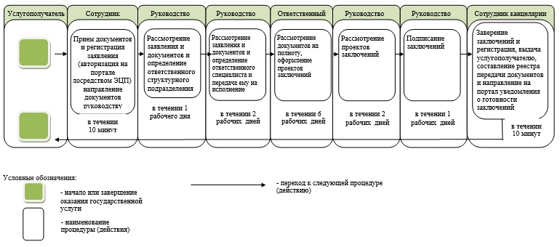

|  |  |
| --- | --- |
|  | Приложение 3 к регламенту государственной услуги "Выдача заключения об отсутствии или малозначительности полезных ископаемых в недрах под участком предстоящей застройки" |

**Диаграмма функционального взаимодействия при оказании государственной услуги через портал**

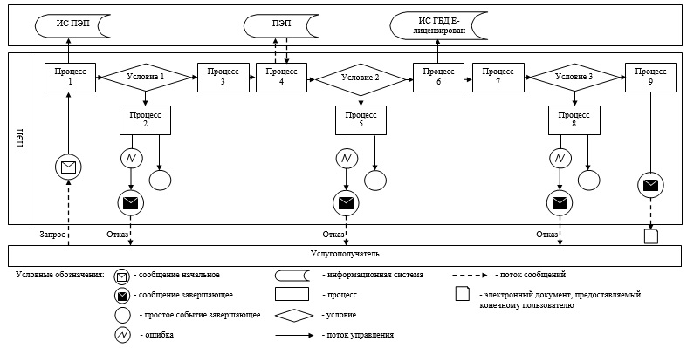

|  |  |
| --- | --- |
|  | Приложение 2 к постановлению акимата Южно-Казахстанской области от "17" сентября 2015 года № 282 |

**Регламент государственной услуги "Выдача разрешения на застройку площадей залегания полезных ископаемых, а также размещение в местах их залегания подземных сооружений"**  
**1. Общие положения**

      1. Государственная услуга "Выдача разрешения на застройку площадей залегания полезных ископаемых, а также размещение в местах их залегания подземных сооружений" (далее – государственная услуга) оказывается государственным учреждением "Управление природных ресурсов и регулирования природопользования Южно-Казахстанской области".

      Прием заявлений и выдача результатов оказания государственной услуги осуществляются через:

      1) канцелярию услугодателя;

      2) веб-портал "электронного правительства" www.egov.kz, (далее – портал).

      2. Форма оказания государственной услуги: электронная (частично автоматизированная) и (или) бумажная.

      3. Результатом оказания государственной услуги является разрешение на застройку площадей залегания полезных ископаемых (далее – разрешение), либо мотивированный отказ в случае, если в ходе застройки невозможно извлечение полезных ископаемых из недр или не доказана экономическая целесообразность застройки.

      В случае обращения услугополучателя за результатам оказания государственной услуги на бумажном носителе, результат оказания государственной услуги оформляется в электронной форме и распечатывается.

      На портале результат оказания государственной услуги направляется в "личный кабинет" услугополучателя в форме электронного документа, подписанного электронной цифровой подписью (далее - ЭЦП) уполномоченного лица услугодателя.

**2. Описание порядка действий структурных подразделений**  
**(работников) услугодателя в процессе оказания государственной услуги**

      4. Для получения государственной услуги услугополучатель подает заявление и документы, указанные в пункте 9 стандарта государственной услуги "Выдача разрешения на застройку площадей залегания полезных ископаемых, а также размещение в местах их залегания подземных сооружений", утвержденного приказом министра по инвестициям и развитию Республики Казахстан от 28 апреля 2015 года № 501 "Об утверждении стандартов государственных услуг в сфере геологии и пользования водными ресурсами" (далее – Стандарт).

      5. Этапы оказания государственной услуги:

      1) принятые документы проходят регистрацию специалистом канцелярии, направляются руководству (в течении 10 минут);

      2) документы с резолюцией руководства направляются в ответственное структурное подразделение (в течении 1 рабочего дня);

      3) руководитель структурного подразделения определяет ответственного исполнителя для рассмотрения принятых документов (в течении 1 рабочего дня);

      4) ответственный исполнитель рассматривает предоставленные документы на полноту, оформляет проекты заключения (в течении 3 рабочих дней);

      5) проекты заключения рассматривается руководителем структурного подразделения (в течении 2 рабочих дней);

      6) заключение подписывается руководством (в течении 1 рабочего дня);

      7) сотрудник канцелярии заверяет заключение печатью, регистрирует его в журнале, выдает заключение услугополучателю (его представителю по доверенности) нарочно (в течении 10 минут).

**3. Описание порядка взаимодействия структурных подразделений (работников) услугодателя в процессе оказания государственной услуги**

      6. Перечень (работников) услугодателя, участвующих в процессе оказания государственной услуги:

      1) сотрудник канцелярии;

      2) руководство;

      3) руководитель структурного подразделения;

      4) ответственный исполнитель.

      7. Описание последовательности и взаимодействия административных действий (процедур) с указанием срока выполнения каждого административного действия (процедуры) приведено в пункте 5 и в приложении 1 к настоящему регламенту.

**4. Описание порядка взаимодействия с Государственной корпорацией "Правительство для граждан" и (или) иными услугодателями, а также порядка использования информационных систем в процессе оказания государственной услуги**

      Сноска. Наименование главы 4 – в редакции постановления акимата Южно-Казахстанской области от 16.05.2016 № 129 (вводится в действие по истечении десяти календарных дней после дня его первого официального опубликования).

      8. Срок оказания государственной услуги при обращении на портал – 9 рабочих дней.

      9. Пошаговые действия и разрешения услугодателя через портал:

      1) услугополучатель осуществляет регистрацию на портале с помощью индивидуального идентификационного номера (далее - ИИН) и бизнес–идентификационного номера (далее - БИН), а также пароля (осуществляется для незарегистрированных услугополучателей на портале);

      2) процесс 1 – процесс ввода услугополучателем ИИН/БИН и пароля (процесс авторизации) на портале для получения услуги;

      3) условие 1 – проверка на портале подлинности данных о зарегистрированном услугополучателе через ИИН/БИН и пароль;

      4) процесс 2 – формирование порталом сообщения об отказе в авторизации в связи с имеющимися нарушениями в данных услугополучателя;

      5) процесс 3 – выбор услугополучателем услуги, указанной в настоящем регламенте, вывод на экран формы запроса для оказания услуги и заполнение услугополучателем формы (ввод данных) с учетом ее структуры и форматных требований, прикрепление к форме запроса необходимых копий документов в электронном виде, указанных в пункте 9 стандарта, а также выбор услугополучателем регистрационного свидетельства ЭЦП для удостоверения (подписания) запроса;

      6) условие 2 – проверка на портале срока действия регистрационного свидетельства ЭЦП и отсутствия в списке отозванных (аннулированных) регистрационных свидетельств, а также соответствия идентификационных данных (между ИИН/БИН, указанным в запросе, и ИИН/БИН, указанным в регистрационном свидетельстве ЭЦП);

      7) процесс 4 – формирование сообщения об отказе в запрашиваемой услуге в связи с не подтверждением подлинности ЭЦП услугополучателя;

      8) процесс 5 – направление электронного документа (запроса услугополучателя) удостоверенного (подписанного) ЭЦП услугополучателя через шлюз "электронного правительства" (далее - ШЭП) в автоматизированном рабочем месте региональный шлюз "электронного правительства" (далее–АРМ РШЭП) для обработки запроса услугодателем;

      9) условие 3 – проверка услугодателем соответствия приложенных услугополучателем документов, указанных в пункте 9 стандарта и основания для оказания услуги;

      10) процесс 6 – формирование сообщения об отказе в запрашиваемой услуге в связи с имеющимися нарушениями в документах услугополучателя;

      11) процесс 7 – получение услугополучателем результата услуги (уведомление в форме электронного документа), сформированного порталом. Электронный документ формируется с использованием ЭЦП уполномоченного лица услугодателя.

      10. Функциональные взаимодействия информационных систем, задействованных при оказании государственной услуги через портал приведены в приложении 2 (справочник бизнес-процессов оказания государственной услуги) и в диаграмме приложения 3 к настоящему регламенту.

|  |  |
| --- | --- |
|  | Приложение 1 к регламенту государственной услуги "Выдача разрешения на застройку площадей залегания полезных ископаемых, а также размещение в местах их залегания подземных сооружений" |

**Описание порядка взаимодействия структурных подразделений (работников) услугодателя в процессе оказания государственной услуги**

|  |  |  |  |  |  |  |  |
| --- | --- | --- | --- | --- | --- | --- | --- |
| № действия (хода, потока работ) | 1 | 2 | 3 | 4 | 5 | 6 | 7 |
| Наименование | Сотрудник канцелярии | Руководство | Руководитель структурного подразделения | Ответственный исполнитель | Руководитель структурного подразделения | Руководство | Сотрудник канцелярии |
| Наименование действия (процесса, процедуры, операции) и их описание | Прием документов, регистрация заявления, направление документов руководству | Определение ответственного структурного подразделения. | Определение ответственного исполнителя для рассмотрения принятых документов | Рассмотрение документов на полноту, оформление проекта заключения | Рассмотрение проекта заключения | Подписание заключения | Заверение заключения печатью и регистрация, выдача заключения услугополучателю государственной услуги (его представителю по доверенности) нарочно |
| Форма завершения (данные, документ, организационно- распорядительное решение) | Зарегистрированное заявление | Резолюция | Резолюция | Проект заключения | Рассмотренный проект заключения | Подписанное заключение | Заключение зарегистрированное |
| Сроки исполнения | В течении 10 минут | В течении 1 рабочего дня | В течении 1 рабочего дня | В течении 3 рабочих дней | В течении 2 рабочих дней | В течении 1 рабочего дня | В течении 10 минут |
| № следующего действия | 2 | 3 | 4 | 5 | 6 | 7 |  |

|  |  |
| --- | --- |
|  | Приложение 2 к регламенту государственной услуги "Выдача разрешения на застройку площадей залегания полезных ископаемых, а также размещение в местах их залегания подземных сооружений" |

**Справочник бизнес-процессов оказания государственной услуги "Выдача разрешения на застройку площадей залегания полезных ископаемых, а также размещение в местах их залегания подземных сооружений"**

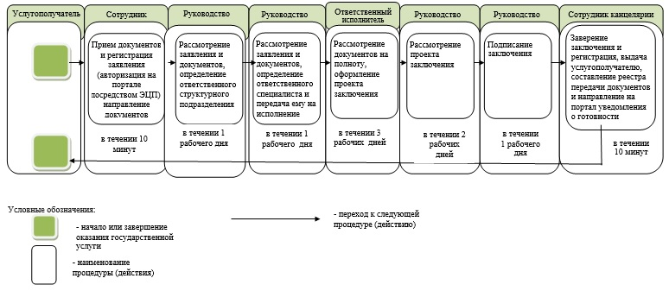

|  |  |
| --- | --- |
|  | Приложение 3 к регламенту государственной услуги "Выдача разрешения на застройку площадей залегания полезных ископаемых, а также размещение в местах их залегания подземных сооружений" |

**Диаграмма функционального взаимодействия при оказании государственной услуги через портал**

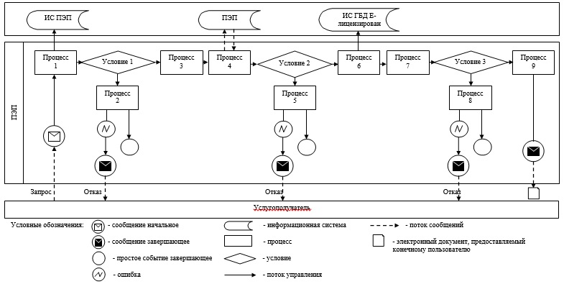

|  |  |
| --- | --- |
|  | Приложение 3 к постановлению акимата Южно-Казахстанской области от "17" сентября 2015 года № 282 |

**Регламент государственной услуги "Заключение, регистрация и хранение контрактов на разведку, добычу общераспространенных полезных ископаемых"**  
**1. Общие положения**

      1. Государственная услуга "Заключение, регистрация и хранение контрактов на разведку, добычу общераспространенных полезных ископаемых" (далее – государственная услуга) оказывается государственным учреждением "Управление природных ресурсов и регулирования природопользования Южно-Казахстанской области".

      Прием заявлений и выдача результатов оказания государственной услуги осуществляется через канцелярию услугодателя.

      2. Форма оказания государственной услуги: бумажная.

      3. Результатом оказания государственной услуги является подписанный и зарегистрированный контракт на разведку, добычу общераспространенных полезных ископаемых.

**2. Описание порядка действий структурных подразделений (работников) услугодателя в процессе оказания государственной услуги**

      4. Основанием для начала процедуры (действия) является наличие пакета документов услугополучателя согласно пункту 9 стандарта государственной услуги "Заключение, регистрация и хранение контрактов на разведку, добычу общераспространенных полезных ископаемых", утвержденного приказом министра по инвестициям и развитию Республики Казахстан от 28 апреля 2015 года № 501 "Об утверждении стандартов государственных услуг в сфере геологии и пользования водными ресурсами" (далее – Стандарт).

      5. Этапы оказания государственной услуги:

      1) принятые документы проходят регистрацию специалистом канцелярии, направляются руководству (в течении 10 минут);

      2) документы с резолюцией руководства направляются в ответственное структурное подразделение (в течении 1 рабочего дня);

      3) руководитель структурного подразделения определяет ответственного исполнителя для рассмотрения принятых документов (в течении 2 рабочих дней);

      4) ответственный исполнитель рассматривает предоставленные документы на полноту, оформляет проект контракта (в течении 7 рабочих дней);

      5) проект контракта рассматривается руководителем структурного подразделения (в течении 2 рабочих дней);

      6) контракт подписывается руководством (в течении 1 рабочего дня);

      7) сотрудник канцелярии заверяет контракт печатью, регистрирует его в журнале регистрации контрактов на разведку, добычу общераспространенных полезных ископаемых, выдает контракт услугополучателю (его представителю по доверенности) нарочно (в течении 10 минут).

      6. Результатом оказания государственной услуги является подписанный и зарегистрированный контракт на разведку, добычу общераспространенных полезных ископаемых.

**3. Описание порядка взаимодействия структурных подразделений (работников) услугодателя в процессе оказания государственной услуги**

      7. Перечень структурных подразделений, (работников) услугодателя, участвующих в процессе оказания государственной услуги:

      1) сотрудник канцелярии;

      2) руководство;

      3) руководитель структурного подразделения;

      4) ответственный исполнитель.

      8. Описание последовательности и взаимодействия административных действий (процедур) с указанием срока выполнения каждого административного действия (процедуры) приведено в пункте 5 и в приложении 1 к настоящему регламенту.

      9. Подробное описание последовательности процедур (действий), взаимодействия структурных подразделений (работников) услугодателя в процессе оказания государственной услуги отражается в справочнике бизнес-процессов оказания государственной услуги согласно приложению 2 к настоящему регламенту.

**4. Описание порядка взаимодействия с Государственной корпорацией "Правительство для граждан" и (или) иными услугодателями, а также порядка использования информационных систем в процессе оказания государственной услуги**

      Сноска. Наименование главы 4 – в редакции постановления акимата Южно-Казахстанской области от 16.05.2016 № 129 (вводится в действие по истечении десяти календарных дней после дня его первого официального опубликования).

      10. Государственная услуга "Заключение, регистрация и хранение контрактов на разведку, добычу общераспространенных полезных ископаемых" не оказывается через филиал Республиканского государственного предприятия на праве хозяйственного ведения Центр обслуживания населения Южно-Казахстанской области и веб-портал "электронного правительства".

|  |  |
| --- | --- |
|  | Приложение 1 к регламенту государственной услуги "Заключение, регистрация и хранение контрактов на разведку, добычу общераспространенных полезных ископаемых" |

**Описание порядка взаимодействия структурных подразделений (работников) услугодателя в процессе оказания государственной услуги**

|  |  |  |  |  |  |  |  |
| --- | --- | --- | --- | --- | --- | --- | --- |
| № действия (хода, потока работ) | 1 | 2 | 3 | 4 | 5 | 6 | 7 |
| Наименование | Сотрудник канцелярии | Руководство | Руководитель структурного подразделения | Ответственный исполнитель | Руководитель структурного подразделения | Руководство | Сотрудник канцелярии |
| Наименование действия (процесса, процедуры, операции) и их описание | Прием документов, регистрация заявления, направление документов руководству | Определение ответственного структурного подразделения. | Определение ответственного исполнителя для рассмотрения принятых документов | Рассмотрение документов на полноту, оформление проекта контракта | Рассмотрение проекта контракта | Подписание контракта | Заверение акта печатью и регистрация контракта в журнале регистрации, выдача контракта и выдача услугополучателю государственной услуги (его представителю по доверенности) нарочно |
| Форма завершения (данные, документ, организационно распорядительное решение) | Зарегистрированное заявление | Резолюция | Резолюция | Проект контракта | Рассмотренный проект контракта | Подписанный контракт | Контракт зарегистрированный |
| Сроки исполнения | В течении 10 минут | В течении 1 рабочего дня | В течении 2 рабочих дней | В течении 7 рабочих дней | В течении 2 рабочих дней | В течении 1 рабочего дня | В течении 10 минут |
| № следующего действия | 2 | 3 | 4 | 5 | 6 | 7 |  |

|  |  |
| --- | --- |
|  | Приложение 2 к регламенту государственной услуги "Заключение, регистрация и хранение контрактов на разведку, добычу общераспространенных полезных ископаемых" |

**Справочник бизнес-процессов оказания государственной услуги "Заключение, регистрация и хранение контрактов на разведку, добычу общераспространенных полезных ископаемых" через услугодателя**

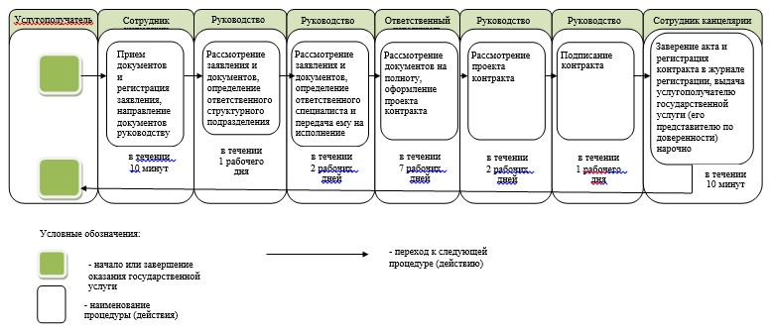

|  |  |
| --- | --- |
|  | Приложение 4 к постановлению акимата Южно-Казахстанской области от "17" сентября 2015 года № 282 |

**Регламент государственной услуги "Заключение контрактов на строительство и (или) эксплуатацию подземных сооружений, не связанных с разведкой или добычей"**

      Сноска. Приложение 4 исключено постановлением акимата Южно-Казахстанской области от 16.05.2016 № 129 (вводится в действие по истечении десяти календарных дней после дня его первого официального опубликования).

|  |  |
| --- | --- |
|  | Приложение 5 к постановлению акимата Южно-Казахстанской области от "17" сентября 2015 года № 282 |

**Регламент государственной услуги "Заключение, регистрация и хранение контрактов на строительство и (или) эксплуатацию подземных сооружений, не связанных с разведкой или добычей"**  
**1. Общие положения**

      1. Государственная услуга "Заключение, регистрация и хранение контрактов на строительство и (или) эксплуатацию подземных сооружений, не связанных с разведкой или добычей" (далее – государственная услуга) оказывается государственным учреждением "Управление природных ресурсов и регулирования природопользования Южно-Казахстанской области".

      Прием заявлений и выдача результатов оказания государственной услуги осуществляется через канцелярию услугодателя.

      2. Форма оказания государственной услуги: бумажная.

      3. Результатом оказания государственной услуги является контракт на строительство и (или) эксплуатацию подземных сооружений, не связанных с разведкой или добычей; акт государственной регистрации контракта на предоставление права недропользования в Республике Казахстан на строительство и (или) эксплуатацию подземных сооружений, не связанных с разведкой или добычей.

**2. Описание порядка действий структурных подразделений (работников) услугодателя в процессе оказания государственной услуги**

      4. Основанием для начала процедуры (действия) является наличие пакета документов услугополучателя согласно пункту 9 стандарта государственной услуги "Заключение, регистрация и хранение контрактов на строительство и (или) эксплуатацию подземных сооружений, не связанных с разведкой или добычей", утвержденного приказом министра по инвестициям и развитию Республики Казахстан от 28 апреля 2015 года № 501 "Об утверждении стандартов государственных услуг в сфере геологии и пользования водными ресурсами" (далее – Стандарт).

      5. Этапы оказания государственной услуги:

      1) принятые документы проходят регистрацию специалистом канцелярии, направляются руководству (в течении 10 минут);

      2) документы с резолюцией руководства направляются в ответственное структурное подразделение (в течении 1 рабочего дня);

      3) руководитель структурного подразделения определяет ответственного исполнителя для рассмотрения принятых документов (в течении 2 рабочих дней);

      4) ответственный исполнитель рассматривает предоставленные документы на полноту, оформляет проект контракта; акта государственной регистрации (в течении 7 рабочих дней);

      5) проект контракта; акта государственной регистрации рассматриваются руководителем структурного подразделения (в течении 2 рабочих дней);

      6) контракт; акта государственной регистрации подписываются руководством (в течении 1 рабочего дня);

      7) сотрудник канцелярии заверяет контракт; акта государственной регистрации печатью, регистрирует его в журнале регистрации контрактов; актов на строительство и (или) эксплуатацию подземных сооружений, не связанных с разведкой или добычей, выдает контракт; акта государственной регистрации услугополучателю (его представителю по доверенности) нарочно (в течении 10 минут).

      6. Результатом оказания государственной услуги является контракт на строительство и (или) эксплуатацию подземных сооружений, не связанных с разведкой или добычей; акт государственной регистрации контракта на предоставление права недропользования в Республике Казахстан на строительство и (или) эксплуатацию подземных сооружений, не связанных с разведкой или добычей.

**3. Описание порядка взаимодействия структурных подразделений (работников) услугодателя в процессе оказания государственной услуги**

      7. Перечень структурных подразделений, (работников) услугодателя участвующие в процессе оказания государственной услуги:

      1) сотрудник канцелярии;

      2) руководство;

      3) руководитель структурного подразделения;

      4) ответственный исполнитель.

      8. Описание последовательности и взаимодействия административных действий (процедур) с указанием срока выполнения каждого административного действия (процедуры) приведено в пункте 5 и в приложении 1 к настоящему регламенту.

      9. Подробное описание последовательности процедур (действий), взаимодействия структурных подразделений (работников) услугодателя в процессе оказания государственной услуги отражается в справочнике бизнес-процессов оказания государственной услуги согласно приложению 2 к настоящему регламенту.

**4. Описание порядка взаимодействия с Государственной корпорацией "Правительство для граждан" и (или) иными услугодателями, а также порядка использования информационных систем в процессе оказания государственной услуги**

      Сноска. Наименование главы 4 – в редакции постановления акимата Южно-Казахстанской области от 16.05.2016 № 129 (вводится в действие по истечении десяти календарных дней после дня его первого официального опубликования).

      10. Государственная услуга "Заключение, регистрация и хранение контрактов на строительство и (или) эксплуатацию подземных сооружений, не связанных с разведкой или добычей" не оказывается через филиал Республиканского государственного предприятия на праве хозяйственного ведения "Центр обслуживания населения" Южно-Казахстанской области и веб-портал "электронного правительства".

|  |  |
| --- | --- |
|  | Приложение 1 к регламенту государственной услуги "Заключение, регистрация и хранение контрактов на строительство и (или) эксплуатацию подземных сооружений, не связанных с разведкой или добычей" |

**Описание порядка взаимодействия структурных подразделений (работников) услугодателя в процессе оказания государственной услуги**

|  |  |  |  |  |  |  |  |
| --- | --- | --- | --- | --- | --- | --- | --- |
| № действия (хода, потока работ) | 1 | 2 | 3 | 4 | 5 | 6 | 7 |
| Наименование | Сотрудник канцелярии | Руководство | Руководитель структурного подразделения | Ответственный исполнитель | Руководитель структурного подразделения | Руководство | Сотрудник канцелярии |
| Наименование действия (процесса, процедуры, операции) и их описание | Прием документов, регистрация заявления, направление документов руководству | Определение ответственного структурного подразделения, наложение резолюции | Определение ответственного исполнителя для рассмотрения принятых документов | Рассмотрение документов на полноту, оформление проекта контракта; актов регистрации контрактов | Рассмотрение проекта контракта; актов регистрации контрактов | Подписание контракта; актов регистрации контрактов | Заверение контракта; акта регистрации контракта печатью, регистрация контракта; актов регистрации контрактов в журнале регистрации контрактов; актов, выдача контракта; актов, услугополучателю (его представителю по доверенности) нарочно |
| Форма завершения (данные, документ, организационно распорядительное решение) | Зарегистрированное заявление | Резолюция | Резолюция | Проект контракта; акта регистрации контракта | Рассмотренный проект контракта; актов регистрации контрактов | Подписанный контракт; актов регистрации контрактов | Зарегистрированный контракт; акт регистрации контракта |
| Сроки исполнения | В течении 10 минут | В течении 1 рабочего дня | В течении 2 рабочих дней | В течении 7 рабочих дней | В течении 2 рабочих дней | В течении 1 рабочего дня | В течении 10 минут |
| № следующего действия | 2 | 3 | 4 | 5 | 6 | 7 |  |

|  |  |
| --- | --- |
|  | Приложение 2 к регламенту государственной услуги "Заключение, регистрация и хранение контрактов на строительство и (или) эксплуатацию подземных сооружений, не связанных с разведкой или добычей" |

**Справочник бизнес-процессов оказания государственной услуги "Заключение, регистрация и хранение контрактов на строительство и (или) эксплуатацию подземных сооружений, не связанных с разведкой или добычей" через услугодателя**

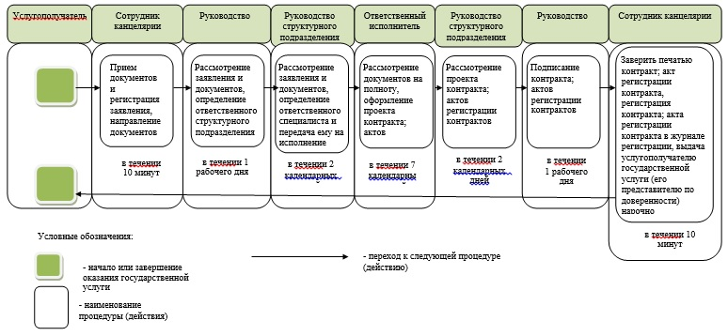

|  |  |
| --- | --- |
|  | Приложение 6 к постановлению акимата Южно-Казахстанской области от "17" сентября 2015 года № 282 |

**Регламент государственной услуги**  
**"Регистрация сервитутов на участки недр, предоставленных**  
**для проведения разведки и добычи общераспространенных**  
**полезных ископаемых, строительства и (или) подземных**  
**сооружений, не связанных с разведкой или добычей"**  
**1. Общие положения**

      1. Государственная услуга "Регистрация сервитутов на участки недр, предоставленных для проведения разведки и добычи общераспространенных полезных ископаемых, строительства и (или) подземных сооружений, не связанных с разведкой или добычей" (далее – государственная услуга) оказывается государственным учреждением "Управление природных ресурсов и регулирования природопользования Южно-Казахстанской области".

      Прием заявлений и выдача результатов оказания государственной услуги осуществляется через канцелярию услугодателя;

      2. Форма оказания государственной услуги – бумажная.

      3. Результатом оказания государственной услуги является письмо-уведомление о регистрации сервитутов на участки недр, предоставленных для проведения разведки и добычи общераспространенных полезных ископаемых, строительства и (или) подземных сооружений, не связанных с разведкой или добычей, в случаях, предусмотренных Законом Республики Казахстан "О недрах и недропользовании".

**2. Описание порядка действий структурных подразделений**  
**(работников) услугодателя в процессе оказания**  
**государственной услуги**

      4. Основанием для начала процедуры (действия) является наличие пакета документов услугополучателя согласно пункту 9 стандарта государственной услуги "Регистрация сервитутов на участки недр, предоставленных для проведения разведки и добычи общераспространенных полезных ископаемых, строительства и (или) подземных сооружений, не связанных с разведкой или добычей", утвержденного приказом Министра по инвестициям и развитию Республики Казахстан от 28 апреля 2015 года № 501 "Об утверждении стандартов государственных услуг в сфере геологии и пользования водными ресурсами" (далее – Стандарт).

      5. Этапы оказания государственной услуги:

      1) принятые документы проходят регистрацию специалистом канцелярии, направляются руководству (в течении 10 минут);

      2) документы с резолюцией руководства направляются в ответственное структурное подразделение (в течении 1 календарного дня);

      3) руководитель структурного подразделения определяет ответственного исполнителя для рассмотрения принятых документов (в течении 2 календарных дней);

      4) ответственный исполнитель рассматривает предоставленные документы на полноту, оформляет письмо-уведомление о регистрации сервитутов на участки недр (в течении 7 календарных дней);

      5) письмо-уведомление о регистрации сервитутов на участки недр, рассматриваются руководителем структурного подразделения (в течении 2 календарных дней);

      6) письмо-уведомление о регистрации сервитутов на участки недр, подписываются руководством (в течении 1 календарного дня);

      7) сотрудник канцелярии составляет письмо-уведомление о регистрации сервитутов на участки недр, регистрирует его в журнале, выдает письмо-уведомление о регистрации сервитутов на участки недр, услугополучателю (его представителю по доверенности) нарочно (в течении 10 минут).

      6. Результатом оказания государственной услуги является письмо-уведомление о регистрации сервитутов на участки недр, предоставленных для проведения разведки и добычи общераспространенных полезных ископаемых, строительства и (или) подземных сооружений, не связанных с разведкой или добычей, в случаях, предусмотренных Законом Республики Казахстан "О недрах и недропользовании".

**3. Описание порядка взаимодействия структурных подразделений**  
**(работников) услугодателя в процессе оказания**  
**государственной услуги**

      7. Перечень структурных подразделений, (работников) услугодателя участвующие в процессе оказания государственной услуги:

      1) сотрудник канцелярии;

      2) руководство;

      3) руководитель структурного подразделения;

      4) ответственный исполнитель.

      8. Описание последовательности и взаимодействие административных действий (процедур) с указанием срока выполнения каждого административного действия (процедуры) приведено в пункте 5 и в приложении 1 к настоящему регламенту.

      9. Подробное описание последовательности процедур (действий), взаимодействия структурных подразделений (работников) услугодателя в процессе оказания государственной услуги отражается в справочнике бизнес-процессов оказания государственной услуги согласно приложению 2 к настоящему регламенту.

**4. Описание порядка взаимодействия с Государственной корпорацией "Правительство для граждан" и (или) иными услугодателями, а также порядка использования информационных систем в процессе оказания государственной услуги**

      Сноска. Наименование главы 4 – в редакции постановления акимата Южно-Казахстанской области от 16.05.2016 № 129 (вводится в действие по истечении десяти календарных дней после дня его первого официального опубликования).

      10. Государственная услуга "Регистрация сервитутов на участки недр, предоставленных для проведения разведки и добычи общераспространенных полезных ископаемых, строительства и (или) подземных сооружений, не связанных с разведкой или добычей", не оказывается через филиал Республиканского государственного предприятия на праве хозяйственного ведения "Центр обслуживания населения" Южно-Казахстанской области и веб-портал "электронного правительства".

|  |  |
| --- | --- |
|  | Приложение 1 к регламенту государственной услуги "Регистрация сервитутов на участки недр, предоставленных для проведения разведки и добычи общераспространенных полезных ископаемых, строительства и (или) подземных сооружений, не связанных с разведкой или добычей" |

**Описание порядка взаимодействия структурных подразделений (работников) услугодателя в процессе оказания государственной услуги**

|  |  |  |  |  |  |  |  |
| --- | --- | --- | --- | --- | --- | --- | --- |
| № действия (хода, потока работ) | 1 | 2 | 3 | 4 | 5 | 6 | 7 |
| Наименование | Сотрудник канцелярии | Руководство | Руководитель структурного подразделения | Ответственный исполнитель | Руководитель структурного подразделения | Руководство | Сотрудник канцелярии |
| Наименование действия (процесса, процедуры, операции) и их описание | Прием документов, регистрация заявления, направление документов руководству | Определение ответственного структурного подразделения | Определение ответственного исполнителя для рассмотрения принятых документов | Рассмотрение документов на полноту, оформление письма-уведомления о регистрации сервитутов на участки недр | Рассмотрение письма-уведомления о регистрации сервитутов на участки недр | Подписание письма-уведомления о регистрации сервитутов на участки недр | Заверение письма печатью, регистрация его в журнале регистрации, выдача письма-уведомления о регистрации сервитутов на участки недр, получателю государственной услуги (его представителю по доверенности) нарочно |
| Форма завершения (данные, документ, организационно распорядительное решение) | Зарегистрированное заявление | Резолюция | Резолюция | письмо-уведомление о регистрации сервитутов на участки недр | Рассмотренное письмо-уведомление о регистрации сервитутов на участки недр | Подписанное письмо-уведомление о регистрации сервитутов на участки недр | Письмо-уведомление о регистрации сервитутов на участки недр |
| Сроки исполнения | В течении 10 минут | В течении 1 календарного дня | В течении 2 календарных дней | В течении 7 календарных дней | В течении 2 календарных дней | В течении 1 календарного дня | В течении 10 минут |
| № следующего действия | 2 | 3 | 4 | 5 | 6 | 7 |  |

|  |  |
| --- | --- |
|  | Приложение 2 к регламенту государственной услуги "Регистрация сервитутов на участки недр, предоставленных для проведения разведки и добычи общераспространенных полезных ископаемых, строительства и (или) подземных сооружений, не связанных с разведкой или добычей" |

**Справочник бизнес-процессов оказания государственной услуги "Регистрация сервитутов на участки недр, предоставленных для проведения разведки и добычи общераспространенных полезных ископаемых, строительства и (или) подземных сооружений не связанных с разведкой или добычей"**

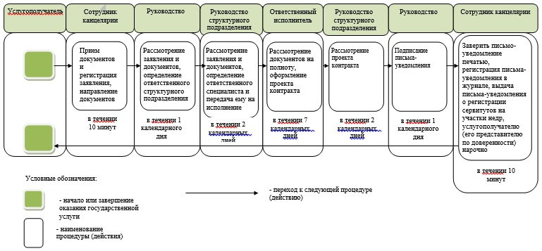

© 2012. РГП на ПХВ «Институт законодательства и правовой информации Республики Казахстан» Министерства юстиции Республики Казахстан